**МИНИCTEPCTBO НАУКИ И ВЫСШЕГО ОБРАЗОВАНИЯ РОССИЙСКОЙ ФЕДЕРАЦИИ**

**Федеральное государственное автономное**

**образовательное учреждение высшего образования**

**«СЕВЕРО-КАВКАЗСКИЙ ФЕДЕРАЛЬНЫЙ УНИВЕРСИТЕТ»**

**Кафедра инфокоммуникаций**

**Языки программирования**

**Отчет по лабораторной работе №6**

Декораторы

функций в языке Python

|  |
| --- |
| Выполнил студент группы  ИТС-б-о-20-1 |
| Скрыпник А.С. « »_________20__г. |
| Подпись студента___________ |
| Работа защищена « »____________20__г. |
| Проверил доцент  Кафедры инфокоммуникаций, старший преподаватель  Воронкин Р.А.  _______________________________  (подпись) |

Ставрополь 2021

**Цель работы:** приобретение навыков по работе с декораторами функций при написании программ с помощью языка программирования Python версии 3.x.

**Порядок выполнения работы:**

1. Создал публичный репозиторий LR-5.
2. Проработал пример 1.

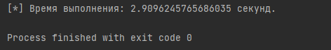

Рисунок 1. Пример 1.

1. Проработал пример 2.

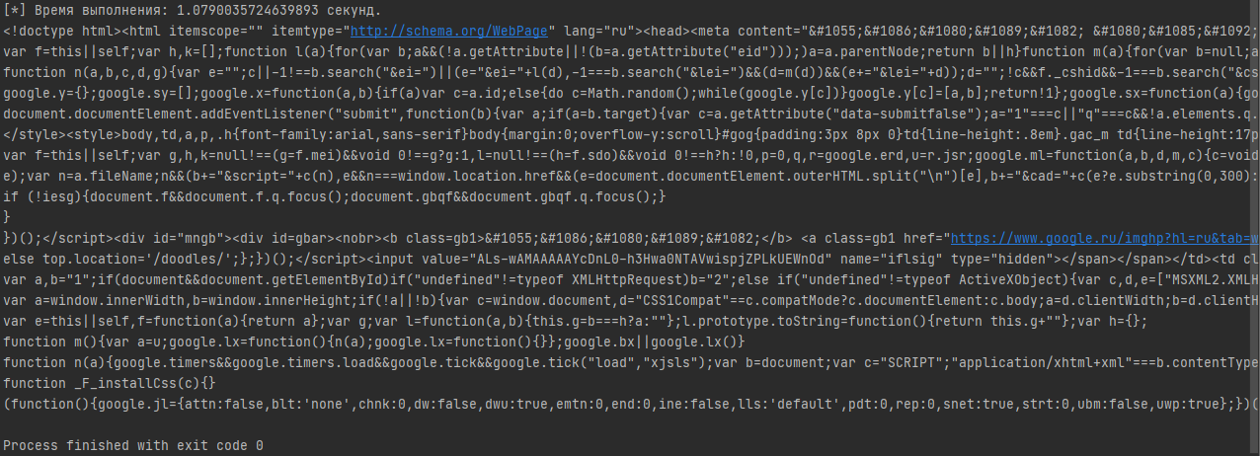

Рисунок 2. Пример 2.

1. Объявите функцию с именем to_lat , которая принимает строку на кириллице преобразовывает ее в латиницу, используя следующий словарь для замены русских букв на соответствующее латинское написание: Функция должна возвращать преобразованную строку. Замены делать без учета регистра (исходную строку перевести в нижний регистр – малые буквы). Все небуквенные символы "! ?:;.,_" превращать в символ '-' (дефиса). Определите декоратор для этой функции, который несколько подряд идущих дефисов, превращает в один дефис. Полученная строка должна возвращаться при вызове декоратора. Примените декоратор к функции to_lat и вызовите ее Результат работы декорированной функции отобразите на экране

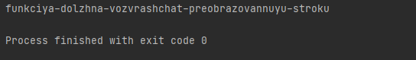

Рисунок 3. Индивидуальное задание 1

**Ответы на контрольные вопросы:**

1. Что такое декоратор?

Ответ: Декоратор — это функция, которая позволяет обернуть другую функцию для расширения её функциональности без непосредственного изменения её кода. Какие аргументы называются именованными в Python?

1. Почему функции являются объектами первого класса?

Ответ: Объектами первого класса в контексте конкретного языка программирования называются элементы, с которыми можно делать всё то же, что и с любым другим объектом: передавать как параметр, возвращать из функции и присваивать переменной.

1. Каково назначение функций высших порядков?

Ответы: Функции высших порядков — это такие функции, которые могут принимать в качестве аргументов и возвращать другие функции.

1. Как работают декораторы?

Ответ: Раз мы знаем, как работают функции высших порядков, теперь мы можем понять как работают декораторы. Сначала посмотрим на пример декоратора:

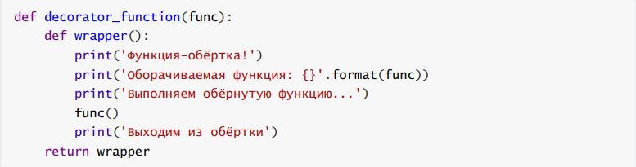

Здесь decorator_function() является функцией-декоратором. Как вы могли заметить, она является функцией высшего порядка, так как принимает функцию в качестве аргумента, а также возвращает функцию. Внутри decorator_function() мы определили другую функцию, обёртку, так сказать, которая обёртывает функцию-аргумент и затем изменяет её поведение. Декоратор возвращает эту обёртку. Теперь посмотрим на декоратор в действии:

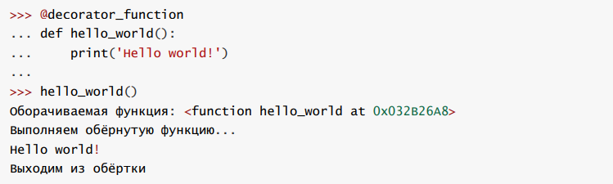

1. Как работают декораторы?

Ответ: Ответ в предыдущем вопросе.

**Вывод:** в ходе лабораторной работы, были приобретены навыкои по работе с декораторами функций при написании программ с помощью языка программирования Python версии 3.x.